附件3：
- 打开支付宝搜索“运动意外险”（以下内容包含品牌、天数选择、档次等仅为示例，可以自行选择其他品牌的活动当日保险，先全员购买小组赛当日保险，比赛进入淘汰赛阶段的队伍届时再购买一次）。
2.以无忧险为例，点击进入，选择短期险，投保人选择参赛本人，将保险期限选为“1天”，并选择生效日期为参赛当天。
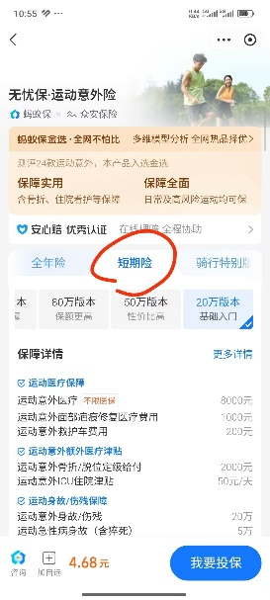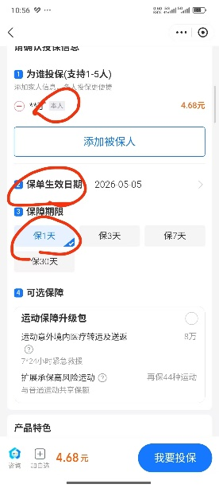
3.完成支付，并将“保单详情”截图（如下图）
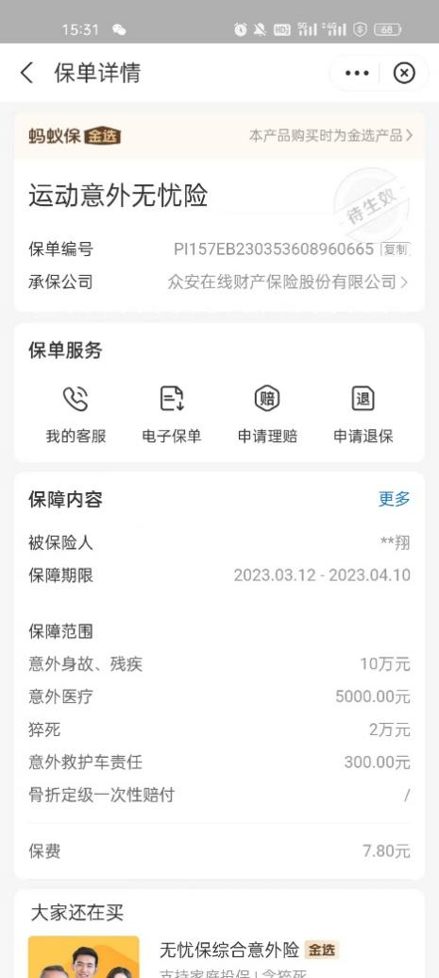
4.将“保单详情”命名为“姓名”，全部人的投保截图打包压缩，压缩包以“学院+投保截图”命名发送给xyh37tyzx@163.com。

